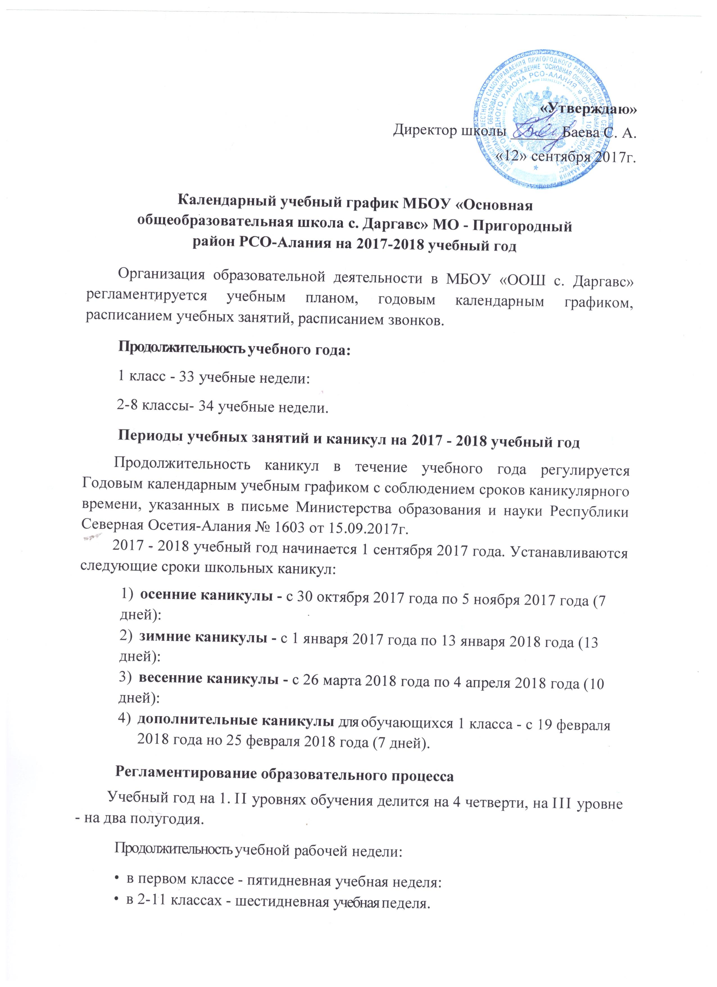
Образовательная нагрузка равномерно распределена в течение учебной недели, объем предельно допустимой нагрузки составляет:
- для обучающихся 1 классов – 4 урока в день, один раз в неделю 5 уроков за счет урока физической культуры;
- для обучающихся 2-4 классов – не более 5 уроков в день, один раз в неделю 6 уроков за счет урока физической культуры;
- для обучающихся 5-9 классов не более 6 уроков в день;
- продолжительность урока в 2-9 классах – 40 минут.
Обучение в первом классе осуществляется с соблюдением следующих дополнительных требований:
- используется «ступенчатый» режим обучения:
  - в сентябре – октябре по 3 урока в день по 35 минут;
  - в ноябре – декабре по 4 урока по 35 минут;
  - в январе – мае по 4 урока по 40 минут;
- в середине учебного дня – динамическая пауза продолжительностью 40 минут.

Продолжительность уроков и перемен:
- Первый урок: 8.30 – 9.10, перемена 5 минут
- Второй урок: 9.15 – 9.55, перемена 5 минут
- Третий урок: 10.00 – 10.40, перемена 30 минут
- Четвертый урок: 11.10 – 11.50, перемена 5 минут
- Пятый урок: 11.55 – 12.35, перемена 5 минут
- Шестой урок: 12.40– 13.20

Расписание звонков
- 8.30 – 9.10,
- 9.15 – 9.55,
- 10.00 – 10.40,
- 11.10 – 11.50,
- 11.55 – 12.35,
- 12.40– 13.20

Общий режим работы школы:
Школа открыта для доступа в течение 6 дней в неделю с понедельника по субботу, выходным днем является воскресенье.
В праздничные дни (установленные законодательством РФ) образовательное учреждение не работает.
В каникулярные дни общий режим работы школы регламентируется приказом директора по ОУ, в котором устанавливается особый график работы.
Промежуточная аттестация обучающихся проводится по итогам освоения образовательной программы в форме административных контрольных работ:
- по итогам I полугодия во 2-9 классах с 15 по 22 декабря;
- по итогам учебного года во 2-9 классах с 15 по 22 мая.
Срок проведения промежуточной аттестации обучающихся по осетинскому языку и литературе в 9 классе определяется Министерством образования и науки Республики Северная Осетия-Алания.
Государственная итоговая аттестация обучающихся 9 класса проводится в мае-июне текущего учебного года.
Сроки проведения государственной итоговой аттестации устанавливаются Министерством образования и науки Российской Федерации.
Годовой календарный учебный график регламентируется следующими документами:

Приказы директора школы:
- о режиме работы школы на учебный год;
- об организации питания;
- об организованном окончании четверти, полугодия, учебного года;
- о работе в выходные и праздничные дни.

Расписание:
- учебных занятий

